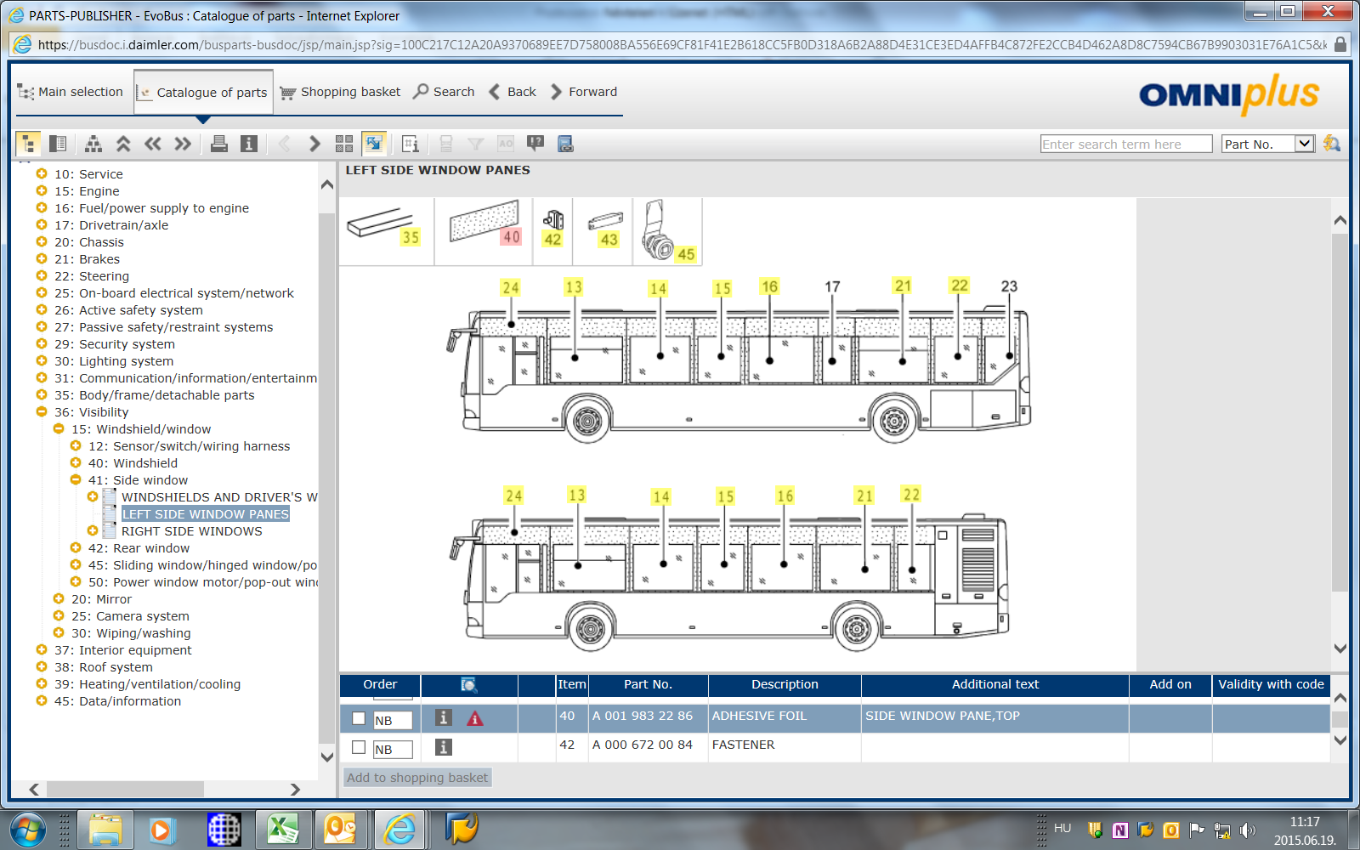

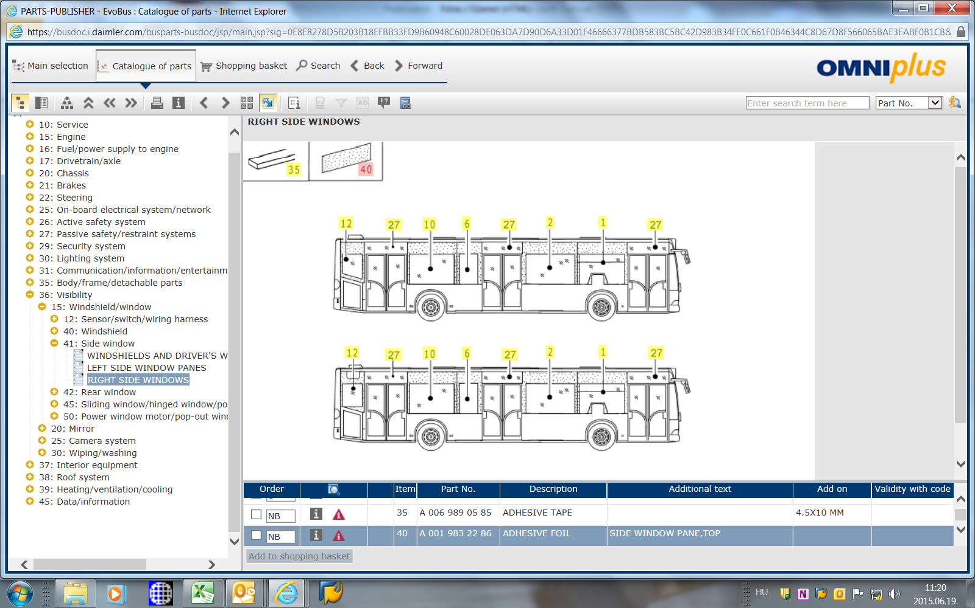

Az utastéri oldalüvegek felső része van feketítve, valamint a hátsó szélvédőn is látható.

A befoglaló méretek: 450mm x 2000mm